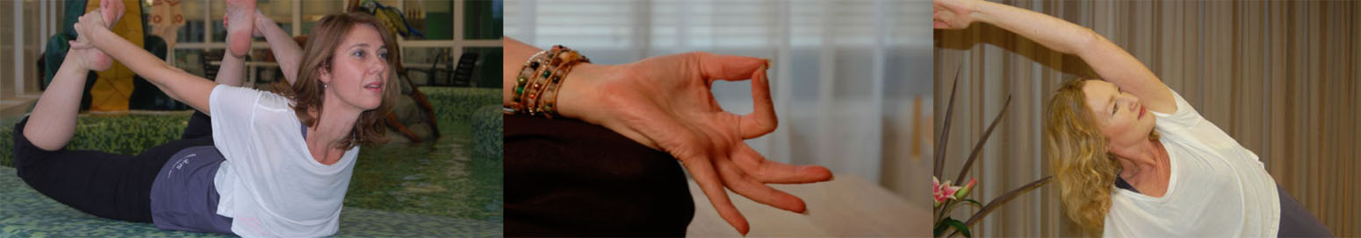
Nieuwsbrief zomer 2016 in-Ki Coaching Yoga Massage

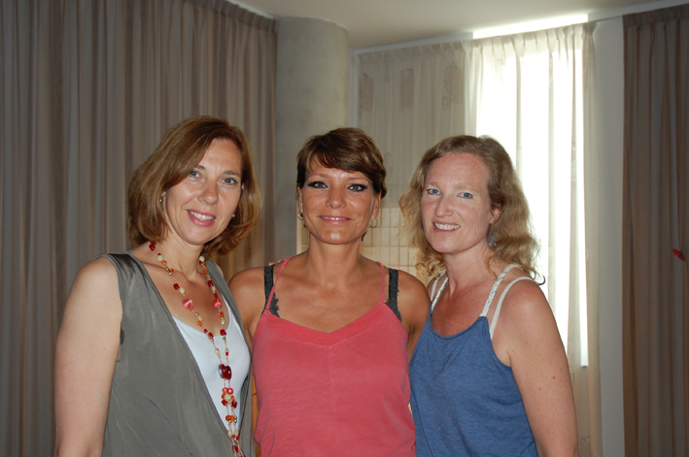
Met deze nieuwsbrief worden cursisten en andere belangstellenden op de hoogte gehouden van het laatste nieuws op het gebied van yoga en andere
activiteiten die door in-Ki Coaching Yoga Massage worden georganiseerd.

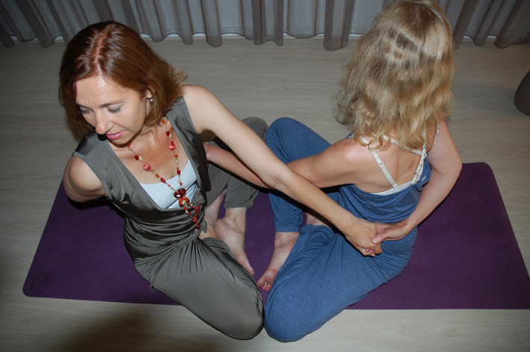
We zijn volop bezig met de voorbereidingen voor het nieuwe yogaseizoen dus tijd om jullie op de hoogte te brengen van onze nieuwe en inspirerende lessen, workshops en events. Eerst gaan we genieten van de zomervakantie (11 juli tot 1 augustus). Aansluitend houden we 3 weken een zomerrooster aan en in de week van 22 augustus draaien we weer het volledige lesprogramma. Ons programma wordt uitgebreid met 2 meditatie lessen op de woensdagochtend. Een prachtige aanvulling op ons gevarieerde yogaprogramma. We wensen jullie een prachtige zonovergoten vakantie! Namasté Anita en Ingrid

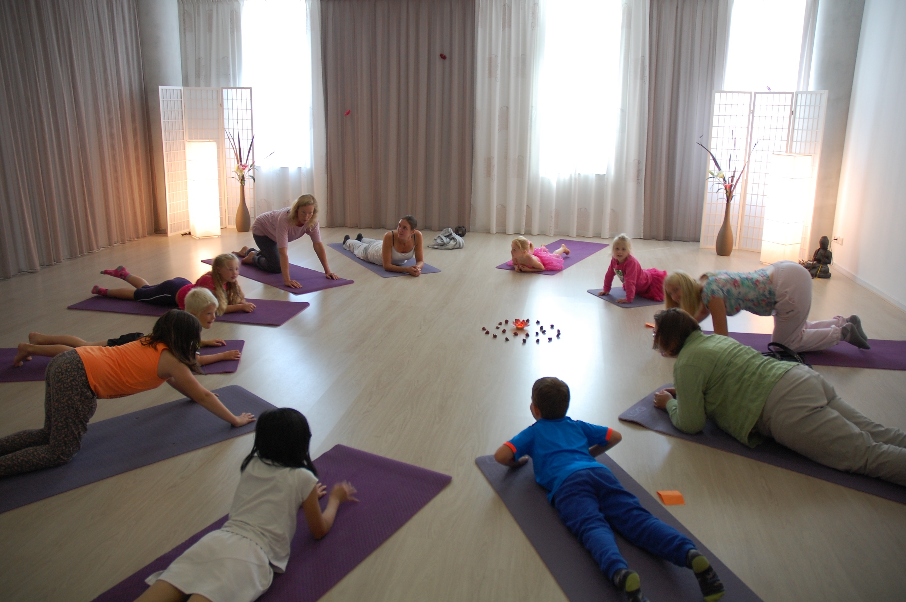
Safari Festival betekent feest! Het festival is een jaarlijks event waarin alle vertegenwoordigers van het Safari gebouw zich aan een breed publiek presenteren. Kom je ook op zondag 4 september naar ons toe? Wij geven diverse yogalessen aan kinderen, volwassenen en gezinnen. Het programma duurt van 11.30 tot 15.00. Deelname gratis!!

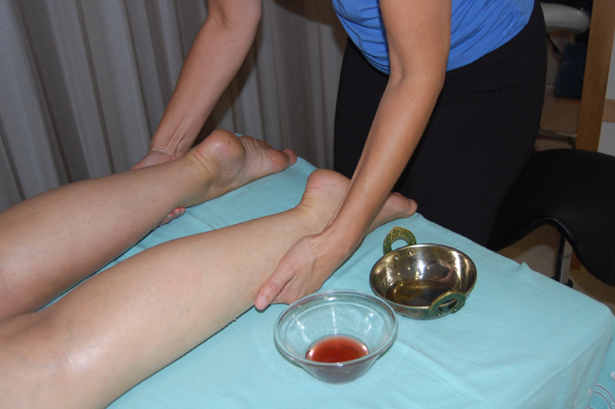
Kom naar de Massage Verwendag in onze studio op zondag 9 oktober (10.00 tot 13.00). Inschrijvingen starten binnenkort op onze website. Deze verwendag is een initiatief waaraan diverse massagepraktijken meewerken. De massage verwendag wordt voor de 4e keer georganiseerd en wij zijn wederom de host. Je kunt tegen sterk gereduceerde tarieven kiezen uit allerlei soorten massages. Wees er snel bij want vol=vol.
Ons lesrooster wordt na de zomer uitgebreid met meditatie lessen, verzorgt door Judit van de Pavert van Juvita. Iedere woensdag van 7.30 – 8.30 én van 9.00 – 10.00 ben je welkom. De eerste lessen vinden op woensdag 24 augustus plaats en hiervoor kun je je nu via ons (mail@in-ki.nl) inschrijven.

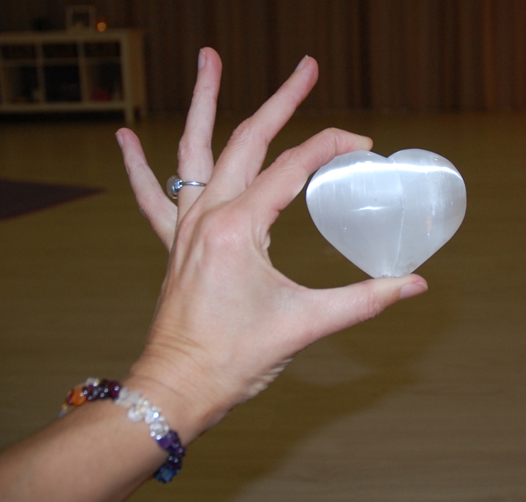
Iedere maand wordt speciaal voor onze yogastudio de ‘Steen van de Maand’
gependeld door Raimo en Christine van Steenrijker. Iedere keer weer worden wij verrast door de mooie thema’s van de stenen waarmee we in de yogalessen kunnen werken. De stenen zijn bij ons te koop en alle opbrengst gaat naar Steenrijker.

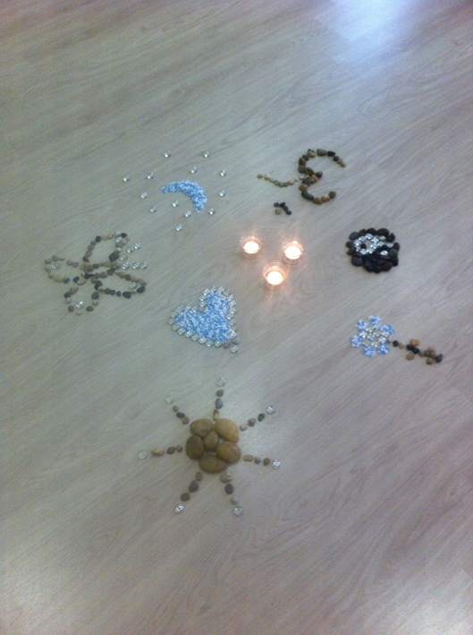
Kinder- en tieneryogalessen inspireren niet alleen kinderen. Ook de volwassenen genieten iedere keer weer van prachtige creaties die door de kinderen met diverse soorten steentjes worden gemaakt. Het is een lust voor het oog en het doet ieders hart sneller kloppen.
We zijn benieuwd waar de kinderen ons dit najaar mee gaan verblijden.

Ademtherapie in een sessie persoonlijke begeleiding kan je net dat steuntje in de rug geven om verder te ontdekken wat de adem met en voor je kan doen. Je leert verschillende ademtechnieken en hoe je deze bijv. kunt toepassen in diverse yoga oefeningen. Neem contact met ons op om een afspraak te maken.

Boekentip!
Een leuke tip die we van een van onze cursisten kregen is ‘Yoga met Evy’. Ook te leen bij de bibliotheek! Heb jij ook een leuke boekentip laat het ons weten.

